LAPORAN PERTANGGUNG JAWABAN (LPJ)

PSIKOLOGI PEDULI 2016





**website: www.himapsi-unmul.co.cc, e-mail: himapsi.unmul@gmail.com**

Himpunan Mahasiswa Psikologi (Himapsi) sebagai suatu organisasi yang untuk diketahui merupakan wadah bersatu dan berhimpunnya Mahasiswa dan Mahasiswi yang kuliah pada prodi psikologi.

Dalam tugas dan fngsinya sebagai organisasi mahasiswa, tentu tidk terlepas dari pengbdian kepada masyrakat, karena sejatinya Mahasiswa memiliki tujuan penting dalam masyarakat, hal ini dimaksudkan agar nantinya tujuan organisasi memberikan manfaat untuk lingkungan dan masyarakat sekitar. Dari tugas dan fungsinya itulah yang menjadi tuntutan mahasiswa Psikologi untuk peka terhadap keadaan masyarakat sekitar. Maka dari itu Himapsi sendiri memiliki program unggulan yaitu, PSIKOLOGI PEDULI.

Tujuan dari program ini adalah, untuk menumbuh kembngkan jiwa kepedulian sosial terhadap masyarakat, dan tentunya bentuk dari kegiatan tersbut yaitu, memberikan sesuatu kepada masyarakat yang membutuhkan agar tujuan yang ingin dicapai diatas, bisa terlaksana dengan mksimal.

Manfaat perogram tersbut adalah sedikit meringankan beban masyarakat yang ternyata perlu bantuan, dan tentunya input yang didapat untuk mahasiswa psikologi sendiri adalah tumbuhnya kesadaran sosial dalam diri, agar nantinya ketika terjun ke lingkup profesi yang sesungguhnya, mahasiswa berprilaku tidak terlepas dari kepentingan atau kepedulin sosial.

Tak ada gading yang tak retak, begitu pula dengan kami sebagai manusia tidak luput dari kesalahan. Segala kekurangan dari kepengurusan kepanitiaan dalam menjalankan tugas-tugas, kata-kata yang mungkin tidak layak untuk terucap, sikap-sikap yang kurang bersahabat, semoga mendapat keikhlasan hati untuk senantiasa dimaafkan.

Semoga laporan pertanggungjawaban yang kami buat dan sampaikan ini dapat menjadi gambaran ke depannya untuk menentukan susunan kepengurusan kepanitiaan dalam mengambil keputusan yang tepat di kepengurusan selanjutnya. Tak lupa kami ucapkan terima kasih sebesar-besarnya kepada seluruh pihak yang telah turut membantu dalam menyelenggarakan acara tersebut. Semoga segala bantuan dan doa senantiasa terucap, mendapatkan ganjaran dan rahmat dari Allah SWT. Amin Ya Robbal’alamin.

.



**website: www.himapsi-unmul.co.cc, e-mail: himapsi.unmul@gmail.com**

**COMMITTE OF PROGRAM**

**PENANGGUNG JAWAB : HARDIANSYAH**

**KETUA PANITIA : ANDIKA LITSEA F**

**SEKRETARIS : NIPTA AINI**

**BENDAHARA : MELINDA EKA RASANTI**

**ORGANIZING COMMITTEE**

|  |  |  |
| --- | --- | --- |
| **PERLENGKAPAN** | **KONSUMSI** | **DOKUMENTASI** |
| ISTIKHOMARI | NUR FITRIANI | MELY |
| RENALDI | NURHALIMAH TUSSAKDIAH | RISNAWATI |
| PUTRI SAMIRA | FATHONAH |  |
|  |  |  |

|  |
| --- |
| **ACARA** |
| SENDY CRISTANTO |
| RINALDI TADIA F |
| RIKA AULIA |
|  |



**website: www.himapsi-unmul.co.cc, e-mail: himapsi.unmul@gmail.com**

1. **PERLENGKAPAN**

|  |  |  |
| --- | --- | --- |
| **No.** | **Nama Barang** | **Jumlah Barang** |
| 1. | GELAS PLASTIK | 1 PACK |
| 2. | SOUND SYSTEM | 2 BUH |
| 3. | MICROPPHONE | 1 BUAH |

**Kendala–Kendala**

|  |  |  |  |
| --- | --- | --- | --- |
| **No.** | **Kendala** | **Keterangan** | **Saran** |
| 1. | Krangnya prasaran untuk terjun langsung ke lapangan | Karena terlalu sibuk dengan urusan masing-masing | Harusnya dalamprogram ini perlu adanya dukungan dari prodi psikologi itusendiri. |



**website: www.himapsi-unmul.co.cc, e-mail: himapsi.unmul@gmail.com**

1. **BENDAHARA**

*LaporanKeuangan*

1. Perlengkapan Acara

|  |  |  |  |  |
| --- | --- | --- | --- | --- |
| **No.** | **Nama Barang** | **Banyaknya** | **Satuan**  **(Rp)** | **Jumlah**  **(Rp)** |
| 1. | TALI RAPIA | 1 PACK | Rp. 1.000 | Rp. 17..000 |
| 2. | SOUND SYSTEM | 2 BUAH | - | - |
| 3. | MICROPHONE | 1 buah | - | - |
| SUB TOTAL | | | | Rp. 17.000 |

1. KONSUMSI

|  |  |  |  |  |
| --- | --- | --- | --- | --- |
| **No.** | **Nama Barang** | **Banyaknya** | **Satuan**  **(Rp)** | **Jumlah**  **(Rp)** |
| 1. | Gelas plastik | 2 pack | Rp. 13.000 | Rp. 26.000 |
| 2. | Kertas nasi | 2 pack | Rp. 20.000 | Rp. 40.000 |
| 3. | Sendok plastik | 2 pack | Rp. 6.000 | Rp. 12.000 |
| 4. | Plastik sampah | 5 buah | Rp. 4.000 | Rp. 20.000 |
| 5. | Tisu | 4 pack | Rp. 11.000 | Rp. 44.000 |
| 6. | Aqua | 3 kotak | Rp. 22.000 | Rp. 66.000 |
| 7. | Cabe | 2 ons | Rp. 8.000 | Rp. 16.000 |
| 8. | Bumbu kare | 3 bungkus | Rp. 6000 | Rp. 18.000 |
| 9. | Tempe | 3 bungkus | Rp. 16.000 | Rp. 48.000 |
| 10. | Tahu | 3 bungkus | Rp. 4.000 | Rp. 12.000 |
| 11. | Minyak | 1 liter | Rp. 12.000 | Rp. 12.000 |
| 12. | Santan kara | 5 buah | Rp. 7.000 | Rp. 35.000 |
| 13. | Vanily | 2 buah | Rp. 500 | Rp. 1.000 |
| 14. | Gula merah | 6 biji | Rp. 3.500 | Rp. 21.000 |
| 15. | Bawang merah | ¼ kg | Rp. 18.000 | Rp. 18.000 |
| 16. | Bawang putih | 2 ons | Rp. 3.500 | Rp. 7.000 |
| 17. | Cabe kering | 1 ons | Rp. 10.000 | Rp. 10.000 |
| 18. | Kacang hijau | 2 ½ kg | Rp. 55.000 | Rp. 55.000 |
| 19. | Ayam | 5 ekor | Rp. 40.000 | Rp. 200.000 |
| 20. | Beras | 3 kg | Rp. 11.000 | Rp. 33.000 |
| 21. | Kelapa goreng | 3 bungkus | Rp. 5.000 | Rp.15.000 |
| SUB TOTAL | | | | Rp. 709.000 |
| TOTAL (KESELURUHAN) | | | | Rp. 933.000 |



**ACARA**

**website: www.himapsi-unmul.co.cc, e-mail: himapsi.unmul@gmail.com**

**DOKUMENTASI**

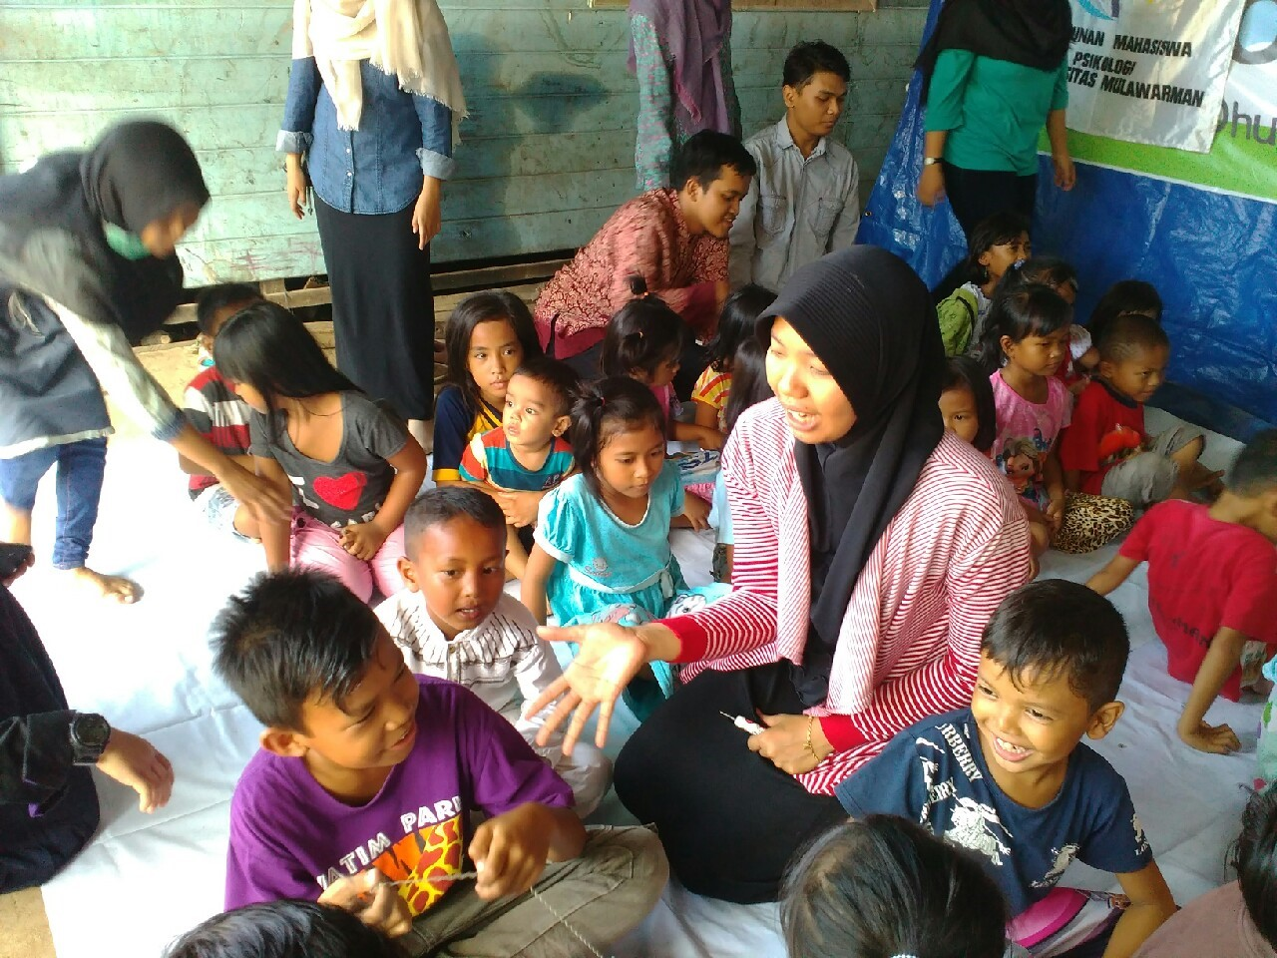

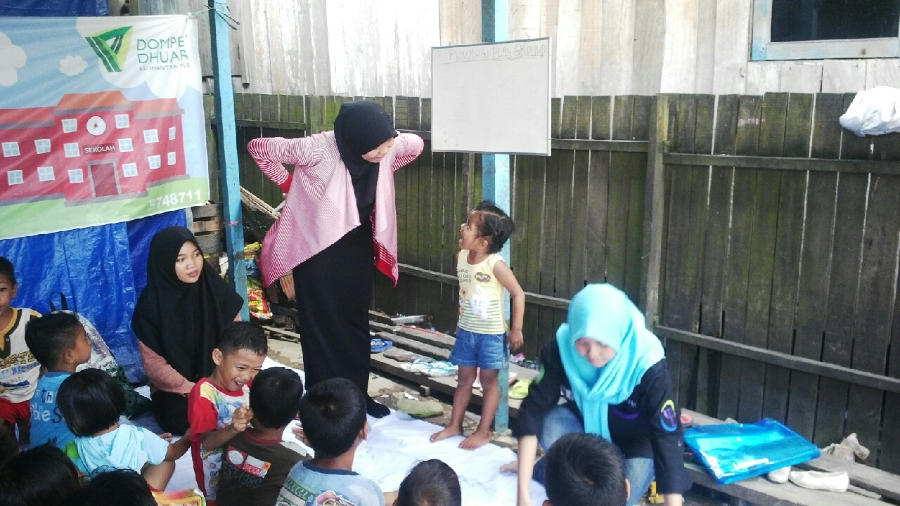



**ACARA**

**website: www.himapsi-unmul.co.cc, e-mail: himapsi.unmul@gmail.com**

**SUSUNAN ACARA**

**Sabtu, 5 Maret 2016**

|  |  |  |  |
| --- | --- | --- | --- |
| **No.** | **Hari/Tanggal** | **Waktu** | **Kegiatan** |
| 1. | **15 APRIL 2016** | 14.00-14.30 | Perjlanan menuju lokasi |
| 2. | 14.40-15.00 | Tiba di lokasi dan menemui RT setempat |
| 3. | 15.10-15.20 | Penyerahnan sembako |
| 4. | 15.20--16.30 | Games untuk anak-anak pasca bencana kebakaran |
| 5. | 16.40-17.00 | Pembagian hadiah sekaligus susu untuk anak balita |
|  | 17.00-17.10 | penutup |

PENANGGUNG JAWAB KEGIATAN

KETUA UMUM KETUA IKA PSIKOLOGI KETUA PANITIA

**HARDIANSYAH ALFIAN MALIK, S.Psi PUTRI SHAMIRA**

NIM. 1302105059 NIM. 1502105034